CINTA MENURUT KITAB KIDUNG AGUNG
Suatu Studi Hermeneutik tentang Makna Cinta Menurut Kidung Agung 7:6-8:4
untuk Merekonstruksi Pemahaman Jemaat di Gereja Toraja Bukit Ararat Pappang


SKRIPSI
Diajukan Kepada Institut Agama Kristen Negeri (lAKNj Toraja Untuk Memenuhi
Sebagian Persyaratan Guna Memperoleh Gelar Saijana Teologi (S.Th)
Oleh :
SRIYUNI
2020164840
Jurusan Teologi Kristen
Institut Agama Kristen Negeri
(IAKN) Toraja
2020

Nama Penulis | : Sriyuni
NIRM | :2020164840
Judul Skripsi | : Cinta Menurut Kitab Kidung Agung. Suatu Studi  Hermeneutik tentang Makna Cinta Menurut Kidung  Agung 7:6-8:4 untuk Merekonstruksi Pemahaman  Jemaat di Gereja Toraja Bukit Ararat Pappang.
Tanggal Pemeriksaan : 21 Agustus 2020  Similarity | : 14 %

Dinyatakan MEMENUHI SYARAT ambang batas toleransi. Jika di
kemudian hari ditemukan kekeliruan karena keterbatasan aplikasi, seperti adanya
kesamaan dengan karya ilmiah lain yang lebih awal mendapat pengakuan sebagai

hak cipta (misalnya: karya ilmiah tersebut belum puhlish secara online). maka
semua konsekuensi yang ditimbulkan menjadi tanggung jawab penulis skripsi.
Demikian surat keterangan ini, untuk dipergunakan sebagaimana mestinya.
Sriyuni
. m Penulis Skripsi
s : i ’^{u}- ^{M}
j FA53EAHF572863267

<6000
? ENAM RIBU RUPIAH
S - _{k}
N1RM: 2020164840
Mengkendek, 25 Agustus 2020
lAKN^Toraja
arrapa
9121007


HALAMAN PERSETUJUAN  Judul  Sub Judul  : CINTA MENURUT KITAB KIDUNG AGUNG  : Suatu Studi Hermeneutik tentang Makna Cinta Menurut  Kidung Agung 7:6-8:4 untuk Merekonstruksi  Pemahaman Jemaat di Gereja Toraja Bukit Ararat  Pappang.  Diajukan oleh :  Nama | : Sriyuni
Nirm | :20201648640
Jurusan | : Teologi Kristen

Judul Skripsi  Sub Judul | : Cinta Menurut Kitab Kidung Agung  : Suatu Studi Hermeneutik tentang Makna Cinta  Menurut Kidung Agung 7:6-8:4 untuk Merekonstruksi  Pemahaman Jemaat di Gereja Toraja Bukit Ararat  Pappang.
Nama  N1RM | : Sriyuni  : 2020164840

Dosen Pembimbing : L Yohanes Krismantyo Susanta, M.Th
II. Merry Adeng, M.Pd
Telah dipertahankan oleh penulis di depan Dewan Penguji Saijana (SI)
institut Agama Kristen Negeri (IAKN) Toraja pada tanggal 11 Agustus 2020
Mengkendek, 26 Agustus 2020
Dewan Penguji
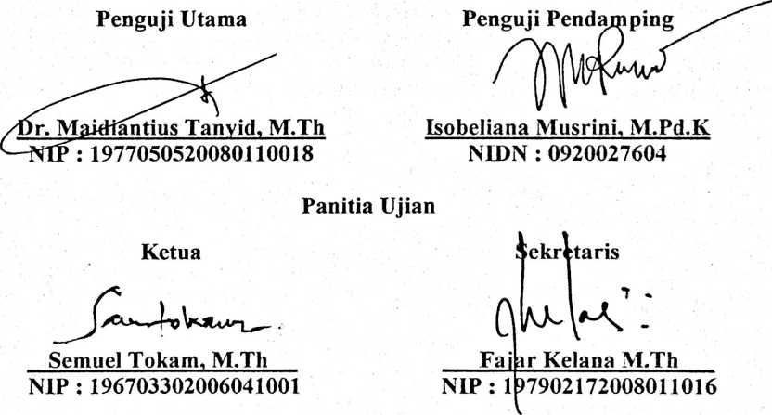
Mengetahui,
r IAKN Toraja
01242005011003


ABSTRACT
Song of Solomon is one of the books in the Old Testament, this book is
rarely read and preached. Failure to understand the meaning of the text in this
book makes it seem as it was avoided. Through this research we want to show the
meaning of the love discussed in the Song of Solomon to reconstruct the
understanding of Bukit Ararat Pappang congregation.
The research will focus on the Song of Solomon 7:6-8:4 with the approach
of literary criticism. Through this study it will lead t o an understanding that eros
love is a gift from God and the song of Solomon is not a vulgar book.
Key Words: Love, Eros, Sex, Song of Solomon 7:6-8:4.

ABSTRAK
Kitab Kidung Agung merupakan salah satu kitab dalam Perjanjian Lama,
kitab ini sangat jarang dibaca dan dikhotbahkan. Kegagalan memahami makna
dari teks kitab ini membuatnya seolah dihindari. Melalui skripsi ini, hendak
memperlihatkan makna cinta yang dibahas dalam kitab Kidung Agung untuk
merekonstruksi pemahaman jemaat Bukit Ararat Pappang.
Skripsi ini akan berfokus pada Kidung Agung 7:6-8:4 dengan pendekatan
kritik sastra. Melalui kajian tersebut akan mengantar pada sebuah pemahaman
bahwa cinta eros adalah karunia dari Tuhan dan kitab Kidung Agung bukanlah
kitab yang vulgar.
Kata Kunci: Cinta, Eros, Seks, Kidung Agung 7:6-8:4.

